**Коллективные средства защиты**

Ю. Г. Афанасьев, А. Г. Овчаренко, Л.И. Трутнева

Методические рекомендации по выполнению практической работы по курсу «Безопасность жизнедеятельности»

Бийский технологический институт (филиал)

Барнаул 2003

**Введение**

Защита населения и производительных сил страны от оружия массового поражения, а также при стихийных бедствиях, производственных авариях – важнейшая задача Управления по делам гражданской обороны и чрезвычайным ситуациям. Для решения этой задачи необходимо создание на объектах экономики и в населенных пунктах различных типов защитных сооружений для укрытия людей. Защитные сооружения могут быть построены заблаговременно и по особому указанию. Заблаговременно строят, как правило, отдельно стоящие или встроенные в подвальную часть здания сооружения, рассчитанные на длительный срок эксплуатации. В мирное время предусматривается возможность использовать эти сооружения в различных хозяйственных целях как бытовые помещения, учебные классы, гаражи и др. При этом необходимо обеспечить возможность использования защитных сооружений по прямому назначению в кратчайшие сроки.

В настоящее время эффективность защиты людей от современных средств поражения зависит не только от готовности к приему людей и технической исправности защитных сооружений, оснащенных сложным оборудованием, но и от подготовки персонала по обслуживанию защитных сооружений. Обслуживающий персонал защитных сооружений должен уметь в различных ситуациях принять правильное решение и выполнить все возникающие при этом задачи.

Обязанности по планированию, организации и обеспечению укрытия людей возложены на соответствующие службы убежищ и укрытий ГО. Они должны разрабатывать основные планирующие документы, распределять защитные сооружения между цехами, отделами, службами объектов экономики, наметить маршруты подхода к убежищам или укрытиям, ознакомиться с порядком укрытия всех, кто ими будет пользоваться.

Перед составлением документов уточняют вместимость и защитные свойства сооружений. При их нехватке выявляют подвальные и другие помещения, которые могут быть приспособлены под защитные сооружения. Определяют места для строительства быстровозводимых укрытий. В соответствии с численностью населения распределяются защитные сооружения, при этом учитывают возможность их быстрого заполнения людьми из близлежащих домов. Главный принцип – минимальное время на подход к защитным сооружениям.

Для обслуживания защитных сооружений на объекте создаются формирования. Личный состав этих формирований отвечает за подготовку сооружения к приему людей, организацию его заполнения, правильную эксплуатацию во время пребывания в нем людей и за эвакуацию их из убежища в случае выхода его из строя.

**1. Теоретическая часть**

Защитные сооружения гражданской обороны предназначены для защиты людей от современных средств поражения. Они подразделяются на убежища, противорадиационные укрытия и простейшие укрытия [1…7].

**Убежища**

**1.1.1 Устройство убежищ**

Убежища обеспечивают наиболее надежную защиту людей от ударной волны, светового излучения, проникающей радиации и радиоактивного заражения при ядерных взрывах, от отравляющих веществ и бактериальных средств, а также от высоких температур и вредных газов в зонах пожаров.

Современные убежища – сложные в техническом отношении сооружения, оборудованные комплексом различных инженерных систем и измерительных приборов, которые должны обеспечить требуемые норматиные условия жизнеобеспечения людей в течение расчетного времени.

По вместимости убежища можно условно разделить на такие виды: убежища малой вместимости (15 - 600 чел.), средней вместимости (600 – 2000 чел.), большой вместимости (свыше 2000 чел.).

По месту расположения убежища могут быть встроенные и отдельно стоящие. К встроенным относятся убежища, расположенные в подвальных этажах зданий (рисунок 1), а к отдельно стоящим – расположенные вне зданий (рисунок 2).

Кроме того, под убежища могут приспосабливаться заглубленные помещения (подвалы, тоннели), подземные выработки (шахты, рудники и др.). Убежище (рисунок 3) состоит из основного помещения, комнаты матери и ребенка, медицинского пункта, шлюзовых камер (тамбуров), фильтровентиляционной камеры, санитарного узла, имеет два выхода. Входы оборудуются защитно-герметическими дверями. Встроенное убежище, кроме того, должно иметь аварийный выход. В одном из входов предусматривается помещение (шлюз), которое обеспечивает сохранение защитных свойств убежища при пропуске в него людей после закрытия других входов. В проемах шлюза устанавливают защитно-герметические двери.

В убежищах применяются фильтровентиляционные установки с электрическим или ручным приводом. С помощью таких установок наружный воздух очищается от радиоактивных, отравляющих веществ и бактериальных средств и подается в убежище.

В убежище оборудуются системы водоснабжения, канализации, отопления и освещения, устанавливаются радио и телефон. В основном помещении должны быть скамьи для сидения и нары для лежания. Люди в отсеках размещаются на местах для сидения 0,45 х 0,45 м на человека и для лежания на ярусах нар размером 0,55 х 1,8 м на человека.

Вместимость защитного сооружения определяют исходя из нормы 0,5 м2 в отсеке на одного человека. Высота помещения должна быть не менее 2,2 м, общий объем воздуха на человека – 1,5 м3.

Каждое убежище должно быть оснащено комплектом средств для ведения разведки на зараженной местности, инвентарем, включая аварийный, и средствами аварийного освещения.

Необходимо постоянно следить за исправностью оборудования убежищ.

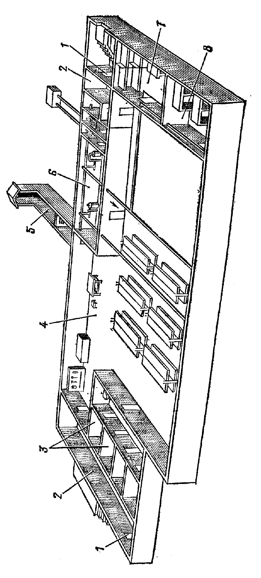

1 – защитно-герметические двери; 2 – шлюзовые камеры; 3 –санитарный узел; 4 – помещение для отдыха людей; 5 – аварийный выход; 6 – фильтровентиляционная камера; 7 – медпункт; 8 – кладовая для продуктов

Рисунок 3 – План встроенного убежища

**1.1.2 Приведение защитных сооружений в готовность**

Все защитные сооружения должны содержатся в постоянной готовности к приему людей. Убежища в мирное время используются под хозяйственные нужды предприятия (склады вещевые, кабинет охраны труда, класс гражданской обороны и др.).

При приведении защитных сооружений в готовность выполняются подготовительные работы. В первую очередь проводится расчистка подходов к защитным сооружениям, устанавливаются надписи – указатели и световые сигналы «Вход». Открываются все входы и выходы для проветривания помещений. Удаляется из них все оборудование и имущество, хранимое в мирное время. Проводится расконсервация инженерно–технического оборудования. Проверяется система вентиляции, отопление, водо- и энергоснабжение, радио и связь, отключающие устройства (краны, задвижки, рубильники и др.).

Устанавливаются нары, скамейки, заполняются водой питьевые бачки, закладываются продукты питания с трехсуточным запасом. Дизельная электростанция пополняется с трехсуточным запасом горючесмазочных материалов. Одновременно проверяется исправность защитно-герметических устройств (дверей, ставен, ворот), убежища пополняются необходимым инвентарем.

**1.1.3 Порядок заполнения убежищ и пребывания в них**

При сообщении штабом ГО соответствующих сигналов об опасности население должно организованно направиться к ближайшему убежищу. С собой необходимо взять: средства индивидуальной защиты, документы на всех членов семьи (паспорта, военные билеты, дипломы, свидетельство о рождении на детей и др.), деньги, драгоценности, запасы продуктов питания в виде сухого пайка (на 2 – 3 суток) и воды (1,5 – 2 литра на каждого члена семьи).

Заполнение убежищ проводится организованно, быстро и без паники. Укрываемые в убежище размещаются на скамейках и нарах. Тех, кто прибыл с детьми, размещают в отдельных секциях или в комнате матери и ребенка. Престарелых и больных размещают поближе к воздухоразводящим вентиляционным трубам. Эту работу проводит звено по заполнению и размещению укрываемых. После заполнения убежища по распоряжению командира группы личный состав звена закрывает защитно-герметические двери, ставни аварийных выходов.

Опоздавшие заполняют убежище через специальный шлюзтамбур.

В защитных сооружениях ежедневно проводится двухкратная уборка помещений силами укрываемых по распоряжению старших групп. Обслуживание оборудования и уборка технических помещений проводится силами звена обслуживания убежища.

Укрываемые в убежище обязаны:

- выполнять правила внутреннего распорядка, все распоряжения личного состава звена обслуживания убежища;

- содержать в готовности средства индивидуальной защиты;

- соблюдать спокойствие, пресекать случаи паники и нарушений общественного порядка;

- соблюдать правила техники безопасности;

- оказывать помощь группе обслуживания при ликвидации аварий и устранении повреждений;

- поддерживать чистоту в помещениях.

Укрываемым в защитных сооружениях запрещается:

- курить и употреблять спиртные напитки;

- приводить (приносить) в сооружение домашних животных;

- приносить легковоспламеняющиеся вещества, взрывоопасные и имеющие сильный или резкий запах вещества, громоздкие вещи;

- шуметь, громко разговаривать, ходить без особой надобности, открывать двери и выходить из сооружения;

- применять источники освещения с открытым огнем.

В убежищах рекомендуется проводить беседы, чтение в слух, слушать радиопередачи, разрешается играть в тихие игры (шашки, шахматы и др.).

Выход из убежищ производится только с разрешения (коменданта (старшего) после выяснения обстановки (радиационной, химической, биологической и пожарной).

**Организация и проведение спасательных работ при поражении убежищ**

Для успешного проведения спасательных работ в очаге ядерного поражения в первую очередь необходимо проделать проходы (проезды) в завалах. Эти работы необходимо проводить в максимально сжатые сроки, чтобы обеспечить своевременный ввод спасательных формирований к заваленным или поврежденным убежищам.

Перед началом работ по вскрытию убежищ следует по возможности отключить проходящие через убежище или вблизи от него поврежденные водопровод, газопровод, сети электроснабжения, канализации, которые могут создать дополнительную опасность для укрывающихся, а также для личного состава невоенизированных формирований гражданской обороны, ведущих спасательные работы. В случае нарушения работы вентиляционного оборудования и отсутствия поступления воздуха необходимо экстренно пробить шурф в стене укрытия и организовать подачу очищенного от вредных веществ воздуха компрессорами/

В зависимости от характера разрушения зданий, под которыми размещаются убежища, могут быть применены следующие способы их вскрытия: расчистка от завалов основного входа; расчистка заваленных оголовков (люков) аварийных выходов; устройство проемов в стенах или перекрытиях заваленных убежищ; устройство проемов в стенах убежищ из подземной выработки.

Вскрытие убежищ расчисткой завала основного входа производится в том случае, когда отсутствуют аварийные выходы и когда характер разрушения зданий позволяет применить этот способ. При расчистке вход сначала освобождают от тяжелых обрушенных конструкций автокранами или вручную, затем от мелких обломков и открывают двери. Вскрытие убежищ расчисткой от завала оголовка аварийного выхода применяется в тех убежищах, где имеются аварийные выходы (рисунок 5). Работы по расчистке могут вестись с помощью инженерной техники или вручную. При работе вручную достаточно освободить от завала выходное отверстие в оголовке или очистить люк, через который могут выйти укрывающиеся.

В ряде случаев эвакуацию укрываемых можно осуществлять через пробитое отверстие в перекрытии убежища.

В зависимости от сложившейся обстановки можно использовать и другие способы спасения людей из заваленных убежищ. Например, вывод людей через соседние подвальные помещения после пробивки проема в стене убежища, примыкающей к этим помещениям.

Задача командира спасательного формирования – выбрать наиболее целесообразный способ вскрытия заваленного убежища. Одновременно, в случае завала убежища или его повреждения, не ожидая помощи извне, следует организовать работы по обеспечению выхода из убежища с привлечением для этого находящихся в нем людей, способных работать.

Эвакуацию из убежища производят спасательные формирования в такой последовательности: сначала на поверхность выводят тех, кто не может выйти самостоятельно, и детей. Особое внимание при эвакуации уделяется детям. Затем эвакуируются остальные. При необходимости пострадавшим оказывается первая медицинская помощь на месте.

Эвакуация укрываемых из разрушенного или заваленного убежища при необходимости производится в средствах индивидуальной защиты.

1.2 **Противорадиационные укрытия**

Противорадиационные укрытия защищают людей от радиоактивного заражения и светового излучения и ослабляют воздействие ударной волны ядерного взрыва и проникающей радиации. Оборудуются они обычно в подвальных или наземных этажах зданий и сооружений.

Следует помнить, что различные здания и сооружения по-разному ослабляют проникающую радиацию: помещения первого этажа деревянных зданий ослабляют проникающую радиацию в 2 - 3 раза; помещения первого этажа каменных зданий - в 10 раз; помещения верхних этажей ( за исключением самого верхнего) многоэтажных зданий - в 50 раз; средняя часть подвала многоэтажного каменного здания – 500 - 1000 раз. Наиболее пригодны для противорадиационных укрытий внутренние помещения каменных зданий с капитальными стенами и небольшой площадью проемов. При угрозе радиоактивного заражения эти проемы заделывают подручными материалами: мешками с грунтом, кирпичами и т.д.

При необходимости сооружаются отдельно стоящие противорадиационные укрытия.

**1.3 Простейшие укрытия**

Самым доступным средством защиты от современных средств поражения являются простейшие укрытия. Они ослабляют воздействие ударной волны и радиоактивного излучения, защищают от светового излучения и обломков разрушающихся зданий, предохраняют от непосредственного попадания на одежду и кожу радиоактивных, отравляющих и зажигательных веществ.

Простейшее укрытие - это открытая щель (рисунок 9), которую отрывают глубиной 180 - 200 см, шириной по верху 100 - 120 см, и по дну - 80 см с входом под углом 900 к продольной оси ее. Длина щели определяется из расчета 0,5 м на одного укрываемого.

В последующем защитные свойства открытой щели усиливаются путем устройства одежды крутостей, перекрытия с грунтовой обсыпкой и защитной двери. Такое укрытие называется перекрытой щелью.

В целях ослабления поражающего действия ударной волны на укрывающихся щель делают зигзагообразной или ломаной. Длина прямого участка должна быть не более 15 метров. Надо, однако, помнить, что щели, даже перекрытые, не обеспечивают защиты от отравляющих веществ и бактериальных средств.

При пользовании ими в случае необходимости следует использовать средства индивидуальной защиты: в перекрытых щелях - обычно средства защиты органов дыхания, в открытых щелях, кроме того, и средства защиты кожи.

Место для строительства щели нужно выбирать преимущественно на участках без твердых грунтов и покрытий. В городах лучше всего строить щели в скверах, на бульварах и в больших дворах, в сельской местности - в садах, огородах, пустырях. Нельзя строить щели вблизи взрывоопасных цехов и складов, резервуаров с сильнодействующими ядовитыми веществами, около электрических линий высокого напряжения, магистральных газо-, тепло-проводов и водопроводов.

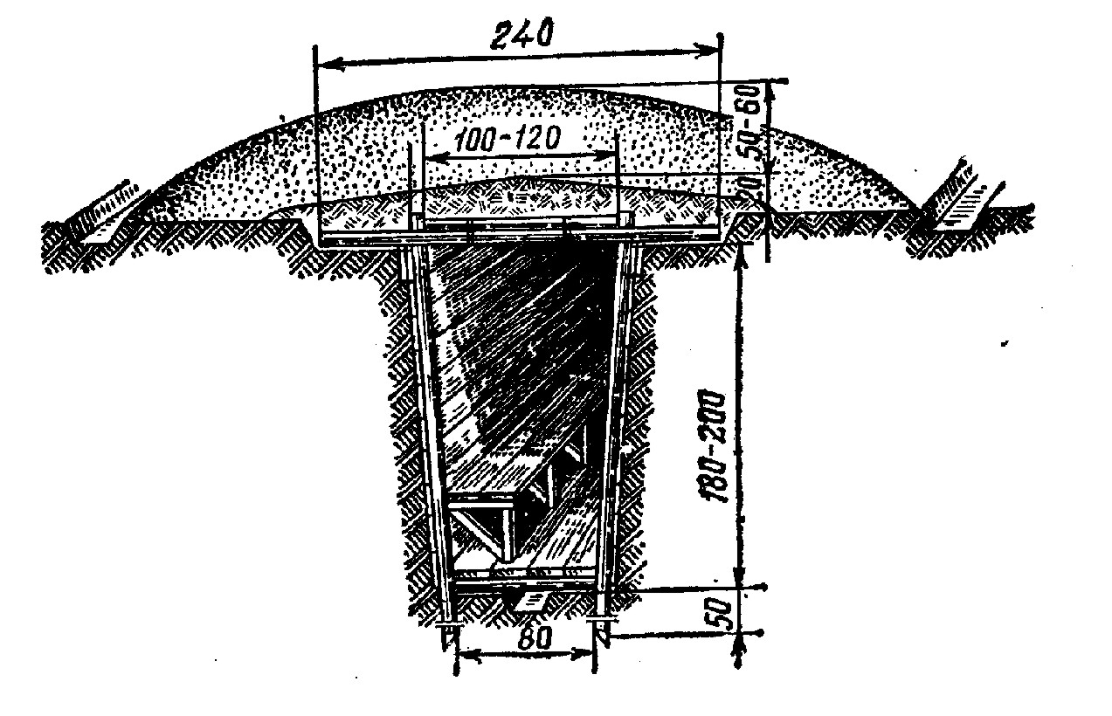

Рисунок 10 - Перекрытая щель

При выборе места для щели нужно учитывать, кроме того, влияние рельефа и осадков на характер возможного радиоактивного заражения местности. Площадки для них следует выбирать на незатапливаемых грунтовыми, паводковыми и ливневыми водами участках, в местах с устойчивым грунтом (исключающих оползни). Расстояние между соседними щелями должно быть не менее 10 метров.

Строительство щели следует начинать с разбивки и трассировки ее – обозначения плана щели на выбранном месте. На границах будущей щели и в местах ее изломов забивают колья, между кольями натягивают трассировочные шнуры, вдоль которых лопатами отрывают канавки. Планировка щели должна быть сделана с таким расчетом, чтобы поверхностные воды свободно стекали в стороны, не попадая в щель. При рытье щели грунт выбрасывают по обе стороны, на расстояние не ближе 50 сантиметров от кромок. Это даст возможность в последующем уложить элементы перекрытия щели на твердый, устойчивый грунт.

У одной из стен щели на глубине 130 – 150 сантиметров делают сидение шириной 85 сантиметров. Сидение желательно обшить досками (тесом). В стенах щели отрывают ниши (углубления) для хранения запасов продуктов питания и воды. Пол в щели желательно делать дощатым, однако можно ограничиться и земляным.

Входы в щель целесообразно делать длиной 2 - 2,5 метра ступенчатыми, расположенными под прямым углом к щели.

Для усиления защиты людей, находящихся в перекрытой щели, от ударной волны и для исключения проникания внутрь радиоактивных веществ входы в нее следует оборудовать дверями или закрыть приставными щитами.

Для защиты от возгорания все открытые деревянные части щелей покрывают огнезащитными составами (известковая обмазка - 62 % гашеной извести, 32 % воды и 6 % поваренной соли).

Перекрытые щели должны вентилироваться. Для этого в щели с противоположной стороны от входа устраивают вытяжной короб.

Короб должен выводиться наружу на высоту 150 - 200 сантиметров. В перекрытой щели следует иметь средства освещения.

Работы по строительству щелей следует вести в ускоренном темпе, чтобы в предельные сжатые сроки после появления опасности нападения противника обеспечить ими все население, нуждающееся в защите.

1. 4 **Защитные свойства местности**

Защитные свойства местности зависят от рельефа, от формы местных предметов и их расположения относительно взрыва.

Лучшую защиту обеспечивают узкие, глубокие и извилистые овраги, карьеры и особенно подземные выработки. Возвышенности с крутыми скатами, насыпи, котлованы, низкие каменные ограды и другие укрытия подобного типа также являются хорошей защитой от воздействия поражающих факторов ядерного взрыва. Некоторыми защитными свойствами обладают мелкие выемки, ложбины, канавы.

Лесные массивы ослабляют действие всех поражающих факторов ядерного взрыва. Они снижают силу воздействия ударной волны, проникающей радиации; уменьшают радиоактивное заражение; ослабляют воздействие светового излучения. Однако следует помнить, что световое излучение вызывает в лесу пожар. Наименее подвержен возгоранию молодой лиственный лес; его и следует использовать в первую очередь в целях защиты. Поскольку сильная ударная волна ломает и рушит деревья, лучше всего располагаться на полянах, прогалинах и вырубках, покрытых кустарником.

Если в момент ядерного взрыва вы окажитесь вне убежища или укрытия, необходимо быстро лечь на землю лицом вниз, используя для защиты низкие каменные ограды, канавы, кюветы, ямы, пни, насыпи шоссейных и железнодорожных дорог (рисунок 11). Нельзя укрываться у стен зданий и сооружений - они могут обрушиться.

При вспышке следует закрыть глаза - этим можно защитить их от поражения световым излучением. Во избежание ожогов открытые участки тела нужно закрыть какой-либо тканью. Когда пройдет ударная волна, необходимо встать и надеть средства индивидуальной защиты. Если их нет, следует закрыть рот и нос любой повязкой (платком, шарфом и т.п.) и отряхнуть одежду от пыли.

**2. Практическая работа**

Тема: Коллективные средства защиты

Цель работы:

- изучить устройство, защитные свойства убежищ, противорадиационных укрытий, укрытий простейшего типа и правила поведения в них;

- отработать нормативы № 1 и № 2;

Материальное обеспечение:

- оборудованное убежище;

- средства индивидуальной защиты (противогазы ГП-5);

- плакаты.

Выполнение работы:

- изучить устройство убежищ, порядок заполнения и пребывания в них (п. 1.1.1, п. 1.1.3);

- освоить навыки проведения спасательных работ при поражении убежищ (п.1.1.4).;

- изучить устройство, назначение и правила поведения в

противорадиационных укрытиях (п. 1.2);

- изучить устройство, назначение и правила пользования укрытиями простейшего типа (1.3);

- изучить и освоить защитные свойства местности (п. 1.4);

- отработка нормативов №1 и №2 ( Таблицы 2.1, 2.2 ).

**3. Контрольные вопросы**

Какие Вы знаете средства коллективной защиты?

Дайте классификацию убежищ по вместимости.

Какие бывают убежища по месту нахождения?

Объясните устройство убежища.

Каковы нормы размещения для сидения на одного человека?

Каковы нормы размещения для лежания на ярусах на одного человека?

В каких целях используются убежища в мирное время?

Перечислите порядок приведения защитных сооружений в готовность.

Что необходимо взять с собой, направляясь в убежище?

Как попасть опоздавшим в убежище?

Назовите основные обязанности укрываемых в убежище.

Что запрещается делать укрываемым в убежище?

Какой порядок проведения спасательных работ при поражении убежища с укрываемыми?

Назовите основные способы вскрытия пораженных убежищ.

Как проводится эвакуация из убежищ укрываемых?

Каково назначение противорадиационных укрытий?

Какие помещения пригодны для противорадиационных укрытий?

Объясните устройство отдельно стоящих противорадиационных укрытий.

Назовите укрытия простейшего типа.

При нахождении в укрытиях простейшего типа нужно ли пользоваться средствами индивидуальной защиты?

Как Вы будете выбирать место под строительство простейших укрытий?

Объясните устройство щелей открытого и закрытого типов?

Как использовать защитные свойства местности от воздействия поражающих факторов ядерного взрыва?

**Список литературы**

1. Безопасность жизнедеятельности /Под ред. С.В. Белова. – М.: Высш. шк., 1999. – 448 c.

2. Атаманюк В.Г. и др. Гражданская оборона: Учебник для вузов. - М.: Высш. шк.,1986. - 207 с.

3. Руденко А.П. и др. Учебно-методическое пособие для проведения занятий по гражданской обороне с населением, не занятым в сфере производства. - М.: Энергоатомиздат, 1988. - 192 с.

4. Гражданская оборона /Под ред. Е. П. Шубина. - М.: Просвещение, 1991. - 223 с.

5. Семенов С.Н. и др. Проведение занятий по гражданской обороне: Методическое пособие. - М.: Высшая шк., 1990. - 96 с.

6. Русак О.Н. , Малаян К.Р. , Занько Н.Г. Безопасность жизнедеятельности: Учебное пособие для вузов. – СПб.: Лань, 2000. – 448 с.

7.Кукин П.П., Лапин В.Л. и др. Безопасность жизнедеятельности: Учебное пособие для вузов. – М.: Высшая школа, 2002. - 319 с.